Osaatko nimetä kartalla näkyvät paikkakunnat suomeksi?

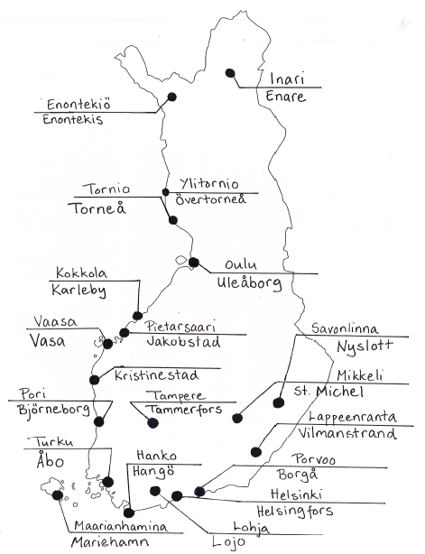

Täydennä Suomen maakuntien nimet suomeksi.

1. Lappland Lappi
2. Kajanaland Kainuu
3. Österbotten Pohjanmaa
4. Savolax Savo
5. Karelen Karjala
6. Mellersta Finland Keski-Suomi
7. Birkaland Pirkanmaa
8. Tavastland Häme
9. Kymmenedalen Kymenlaakso
10. Satakunta Satakunta
11. Egentliga Finland Varsinais-Suomi
12. Nyland Uusimaa
13. Åland Ahvenanmaa

